
เฉลยใบงานที่ 8 เรื่อง อวัยวะและหน้าที่ของส่วนต่าง ๆ ของอวัยวะ
ได้__________คะแนน
คะแนนเต็ม 10 คะแนน
วันที่________เดือน_______________พ.ศ.___________
ชื่อ_____________________________เลขที่______ชั้น__________

คำชี้แจง นักเรียนแต่ละกลุ่มปฏิบัติ ดังนี้
1. อ่านวิธีทำกิจกรรมให้เข้าใจ 2. ทำกิจกรรมและบันทึกผล
3. ตอบคำถามหลังทำกิจกรรม

กิจกรรมที่ 4.1 อวัยวะและหน้าที่ของส่วนต่าง ๆ ของอวัยวะ

วิธีทำ

1. นักเรียนจับคู่กับเพื่อนที่นั่งข้าง ๆ แล้วผลัดกันชี้อวัยวะต่อไปนี้
ศีรษะ
ตา
หู
จมูก
ปาก

มือและแขน

ขาและเท้า

ว่าอยู่ที่ส่วนใดของร่างกาย พร้อมทั้งบอกหน้าที่ของอวัยวะนั้น ๆ ด้วยวาจา
2. โยงเส้นแสดงอวัยวะต่าง ๆ และเขียนหน้าที่ของอวัยวะนั้น ๆ

คำถามก่อนทำกิจกรรม

1. อวัยวะสำคัญนอกร่างกายมีอะไรบ้าง
(ศีรษะ ตา หู จมูก ปาก มือและแขน ขาและเท้า)

2. อวัยวะดังกล่าวมีหน้าที่อะไร
(ศีรษะ มีหน้าที่ป้องกันไม่ให้สมองได้รับอันตราย
ตา มีหน้าที่มองดูสิ่งต่าง ๆ รอบตัว
หู มีหน้าที่ฟังเสียง
จมูก มีหน้าที่หายใจและดมกลิ่น
ปาก มีหน้าที่รับประทานอาหารและพูด
มือและแขน มีหน้าที่ยก หยิบจับสิ่งของ
ขาและเท้า มีหน้าที่เดิน วิ่ง และกระโดด)

บันทึกผลการทำกิจกรรม

หน้าที่

ศีรษะ (ป้องกันไม่ให้สมองได้รับ อันตราย )
ตา (มองดูสิ่งต่าง ๆ รอบตัว)

หู (ฟังเสียง)

จมูก (หายใจและดมกลิ่น)

ปาก (รับประทานอาหารและพูด)

มือและแขน (ยก หยิบจับสิ่งของ)

ขาและเท้า (เดิน วิ่ง และกระโดด)

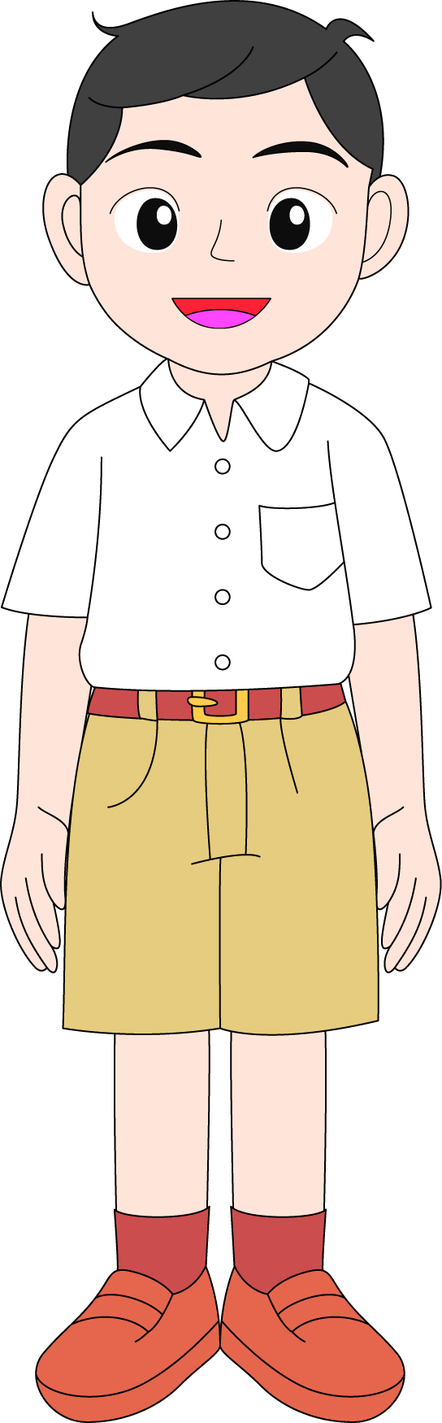

คำถามหลังทำกิจกรรม

เขียนเครื่องหมาย ใน หน้าคำตอบที่ถูกต้อง

1. ศีรษะ อยู่ที่ส่วนใดของร่างกาย และมีหน้าที่อย่างไร
ศีรษะอยู่ระหว่างตากับปาก มีหน้าที่พูด
ศีรษะอยู่ที่ส่วนบนสุดของร่างกาย ภายในมีสมองเป็นก้อน มีหน้าที่ป้องกันไม่ให้สมอง

ได้รับอันตราย
2. ตา อยู่ที่ส่วนใดของร่างกาย และมีหน้าที่อย่างไร
ตาอยู่บนใบหน้า มี 2 ข้าง มีหน้าที่มองดูสิ่งต่าง ๆ รอบตัว

ตาอยู่ตรงกลางใบหน้า มี 1 ข้าง มีหน้าที่ดมกลิ่น
3. หู อยู่ที่ส่วนใดของร่างกาย และมีหน้าที่อย่างไร
หูอยู่บนศีรษะ มี 2 ข้าง มีหน้าที่หายใจ
หูอยู่ข้างศีรษะ ด้านละ 1 ข้าง ซ้ายและขวา มีหน้าที่ฟังเสียง

4. จมูก อยู่ที่ส่วนใดของร่างกาย และมีหน้าที่อย่างไร
จมูกอยู่ด้านล่างใบหน้า มีฟันอยู่ภายใน มีหน้าที่รับประทานอาหาร
จมูกอยู่ตรงกลางใบหน้า ระหว่างตาทั้ง 2 ข้าง คล้ายผลชมพู่ มีหน้าที่หายใจและดมกลิ่น

5. ปาก อยู่ที่ส่วนใดของร่างกาย และมีหน้าที่อย่างไร
ปากอยู่บนใบหน้า ใต้จมูก มีหน้าที่รับประทานอาหารและพูด

ปากอยู่บนใบหน้า เหนือจมูก มีหน้าที่ดมกลิ่น
6. มือและแขน อยู่ที่ส่วนใดของร่างกาย และมีหน้าที่อย่างไร
มือและแขนอยู่ด้านข้างลำตัว ด้านละ 1 ข้าง ซ้ายและขวา โดยมือจะอยู่ที่ปลายแขน

มีหน้าที่ยก หยิบจับสิ่งของ
มือและแขนอยู่ด้านหน้าลำตัว มี 2 มือ โดยมือจะอยู่ตรงกลางแขน มีหน้าที่พูดคุย

7. ขาและเท้า อยู่ที่ส่วนใดของร่างกาย และมีหน้าที่อย่างไร
ขาและเท้าอยู่ด้านข้างลำตัว ด้านละ 1 ข้าง ซ้ายและขวา โดยนิ้วเท้ายื่นออกมา 5 นิ้ว
มีหน้าที่ดมกลิ่น
ขาและเท้าอยู่ที่ส่วนล่างสุดของร่างกาย ด้านละ 1 ข้าง ซ้ายและขวา มีหน้าที่เดิน วิ่ง

และกระโดด
8. สรุปผลการทำกิจกรรมได้ว่าอย่างไร
อวัยวะแต่ละชนิดมีหน้าที่เหมือนกัน สามารถทำงานทดแทนกันได้
อวัยวะแต่ละชนิดมีหน้าที่แตกต่างกัน ทำหน้าที่เฉพาะอย่าง แต่ทุกอวัยวะจะทำงาน ประสานกัน
จงทำกิจกรรม
อย่างรวมพลัง
ด้วยความซื่อสัตย์


